(Все sql-запросы в файле sql-query.php)

1. Получение каталога с выводом кол-ва товаров внутри в обратном порядке

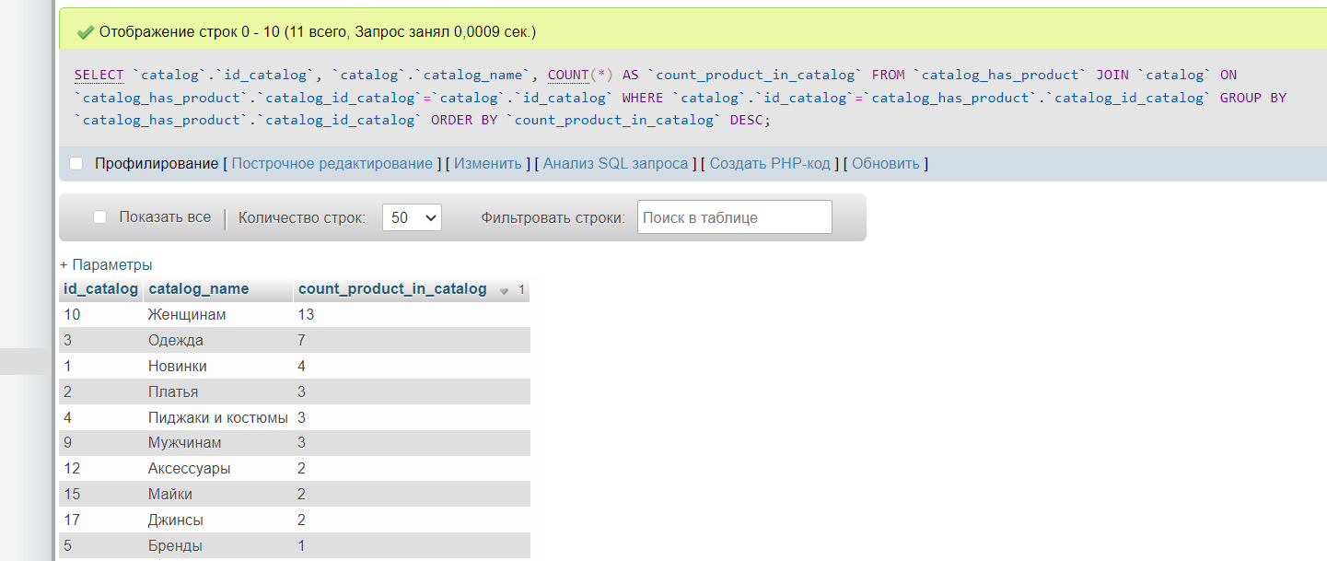

2. Получение кол-ва товара внутри данного каталога

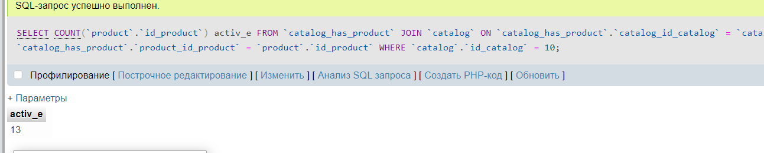

3. Получение товаров данного катлога с постстраничной навигацией

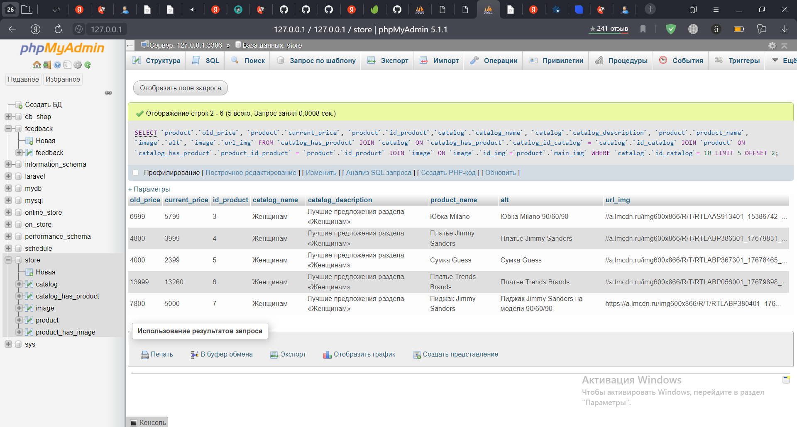

4. Получение главного каталога данного товара

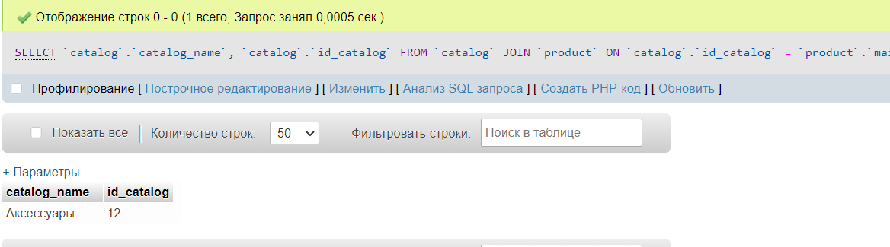

5. Получение информации о товаре, главной картинки и каталогов, в которых представлен товар.

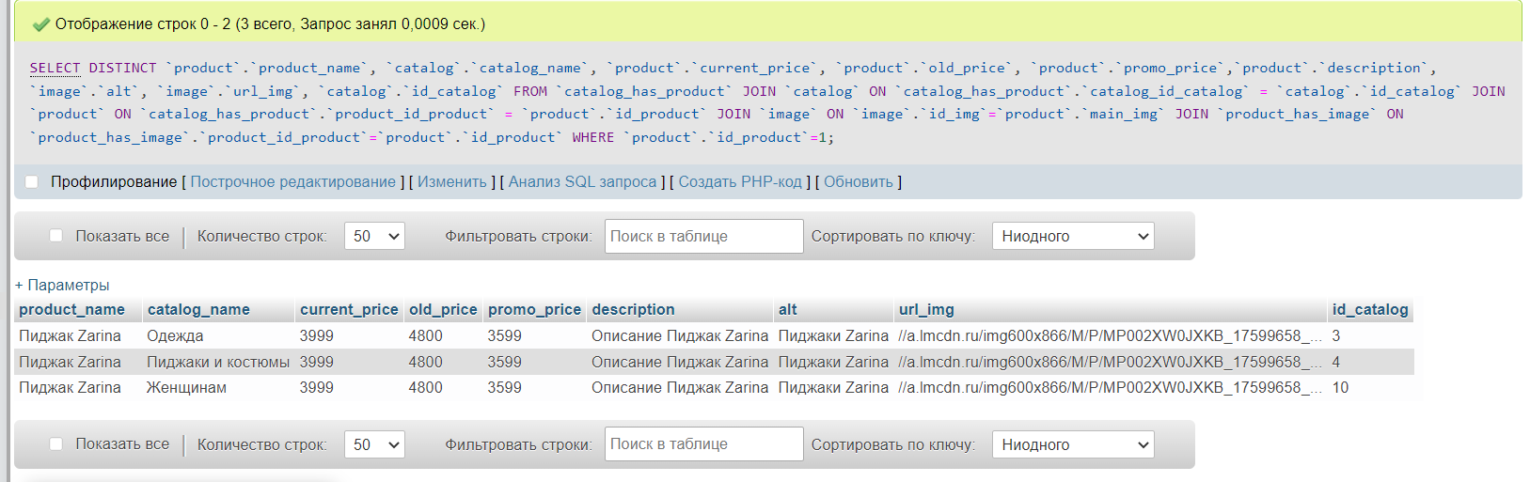

6.Получение изображений товара

